Журнал тестирования поведения стратегии проекта «BattleShips»

Документ подготовлен:
Имя: | Кирпичев Евгений  Андреев Антон  Иванов Филипп | Адрес электронной почты: | ekirpichov@gmail.com

История разработки
Версия | Описание | Дата | Автор
D00.01.00 | Начальная версия документа. | 16 мая 2007 г. | Кирпичев Евгений  Андреев Антон
D00.02.00 | Внесены результаты тестов | 17 мая 2007 г. | Иванов Филипп  Кирпичев Евгений

Содержание
Содержание 3
1. Введение. 4
1.1Цель. 4
1.1 Цель. 4
1.2Сокращения. 4
1.2 Сокращения. 4
1.3Соглашения. 4
1.3 Соглашения. 4
1.3.1 «Стратегия» - модуль проекта, управляющий поведением ему принадлежащих кораблей. 4
1.3.2 «Симулятор» - модуль, отвечающий за прием и отправление сигналов стратегиям, синхронизацию информации о кораблях каждого флота, управление синхронизацией процесса отображения текущего положения кораблей и выстрелов на графическом интерфейсе. 4
1.3.3 «Клиент» - рабочая станция или терминал, на котором запускается GUI. 4
1.3.4 «Сервер» - рабочая станция или терминал, на котором запускается непосредственно симулятор со стратегиями. 4
1.3.5 Если после наименования параметра в таблицах стоит значок «%», то величина этого параметра указана в процентах от максимального значения. Подобный подход позволяет подобрать более точное соотношение между характеристиками кораблей и соответственно исключить возможность перекоса в пользу какого-либо одного из типов. 4
1.3.6 Максимальные значения параметров определяются для конкретной реализации системы с помощью конфигурационного файла, загружаемого при старте симулятора. 4
1.3.7 Термины «сообщения» и «сигнал» обозначают одно и то же. 4
1.3.8 «Флот» - группа кораблей, принадлежащих одной стратегии. 4
1.3.9 «Мель» - глубина, меньшая посадки корабля, но не суша. 4
1.3.10 «Такт проверки» - такт симуляции, на котором проверяется возможность окончания процесса симуляции. 4
1.3.11 «Поле видимости» - участок карты, который попадает в зону обзора, по крайней мере, одного корабля данного флота. 4
1.3.12 «Коллизия» - возможность столкновения кораблей на следующем такте симуляции или посадка корабля на мель через 2 и менее тактов симуляции. 4
1.4Ссылки 4
1.4 Ссылки 4
1. Результаты тестирования 5
2. Обнаруженные дефекты 6
3. Необходимые изменения 7
Приложение A -- Test logs 8

1. Введение.
  - Цель.
Данный документ описывает тесты стратегии, основанные на тестовых процедурах, описанных в документе [1], и их результаты.
  - Сокращения.
GUI Graphical User Interface
MSC Message Sequence Chart
SDL Specification and Description Language
  - Соглашения.
    - «Стратегия» - модуль проекта, управляющий поведением ему принадлежащих кораблей.
    - «Симулятор» - модуль, отвечающий за прием и отправление сигналов стратегиям, синхронизацию информации о кораблях каждого флота, управление синхронизацией процесса отображения текущего положения кораблей и выстрелов на графическом интерфейсе.
    - «Клиент» - рабочая станция или терминал, на котором запускается GUI.
    - «Сервер» - рабочая станция или терминал, на котором запускается непосредственно симулятор со стратегиями.
    - Если после наименования параметра в таблицах стоит значок «%», то величина этого параметра указана в процентах от максимального значения. Подобный подход позволяет подобрать более точное соотношение между характеристиками кораблей и соответственно исключить возможность перекоса в пользу какого-либо одного из типов.
    - Максимальные значения параметров определяются для конкретной реализации системы с помощью конфигурационного файла, загружаемого при старте симулятора.
    - Термины «сообщения» и «сигнал» обозначают одно и то же.
    - «Флот» - группа кораблей, принадлежащих одной стратегии.
    - «Мель» - глубина, меньшая посадки корабля, но не суша.
    - «Такт проверки» - такт симуляции, на котором проверяется возможность окончания процесса симуляции.
    - «Поле видимости» - участок карты, который попадает в зону обзора, по крайней мере, одного корабля данного флота.
    - «Коллизия» - возможность столкновения кораблей на следующем такте симуляции или посадка корабля на мель через 2 и менее тактов симуляции.
  - Ссылки
[1] Тестовые процедуры для стратегии проекта «BattleShips»

- Результаты тестирования
При разработке тестов было выявлено, что требование 1.4.1 неверифицируемо, поэтому была изменена функциональная спецификация:
Старый вариант диаграммы выбора направления движения корабля.
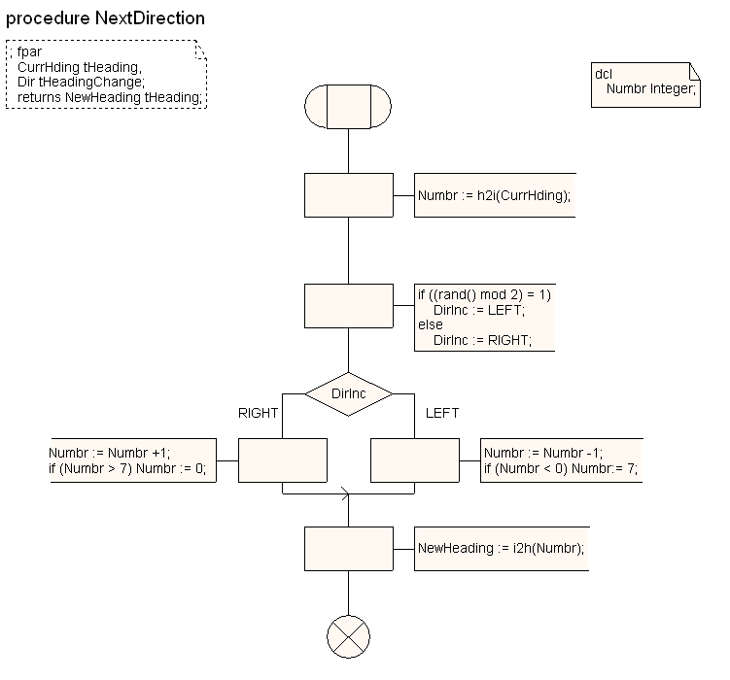
Новый вариант:
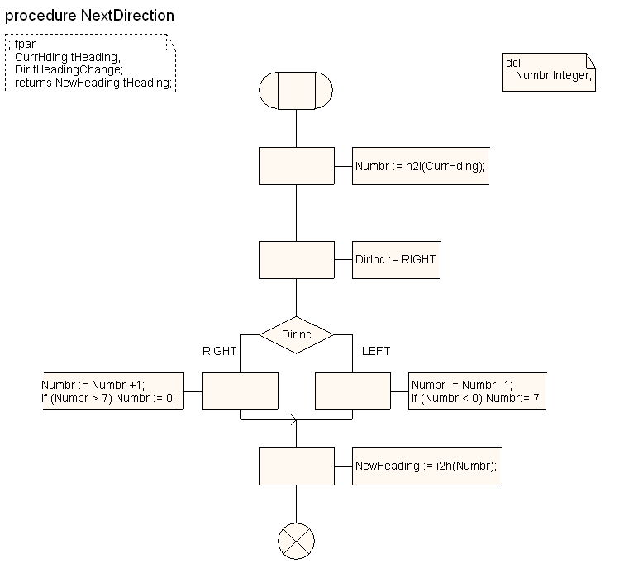
№ теста | Дата тестирования | ID теста | Способ тестирования | Результаты тестирования
1 | 15 апреля 2007 г. | test09 | автоматически | passed
2 | 15 апреля 2007 г. | test10 | автоматически | passed
3 | 15 апреля 2007 г. | test11 | автоматически | failed
4 | 15 апреля 2007 г. | test12 | автоматически | failed
5 | 15 апреля 2007 г. | test13 | автоматически | failed
6 | 15 апреля 2007 г. | test14 | автоматически | passed
7 | 15 апреля 2007 г. | test15 | автоматически | passed

Результаты повторного тестирования
№ теста | Дата тестирования | ID теста | Способ тестирования | Результаты тестирования
1 | 15 апреля 2007 г. | test09 | автоматически | passed
2 | 15 апреля 2007 г. | test10 | автоматически | passed
3 | 15 апреля 2007 г. | test11 | автоматически | passed
4 | 15 апреля 2007 г. | test12 | автоматически | passed
5 | 15 апреля 2007 г. | test13 | автоматически | passed
6 | 15 апреля 2007 г. | test14 | автоматически | passed
7 | 15 апреля 2007 г. | test15 | автоматически | passed
- Обнаруженные дефекты
Test11

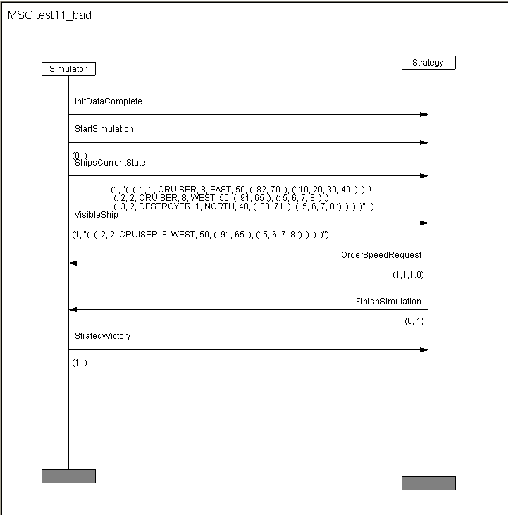
Причина ошибки:
Неверный знак ускорения.

Test12

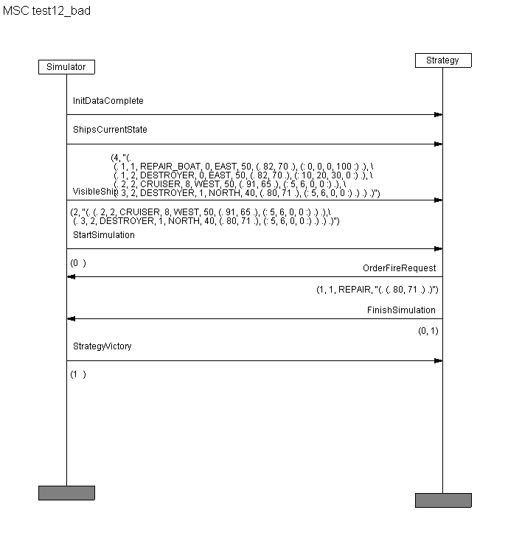
Причина ошибки:
В тесте указан неправильный ожидаемый тип корабля

Test13
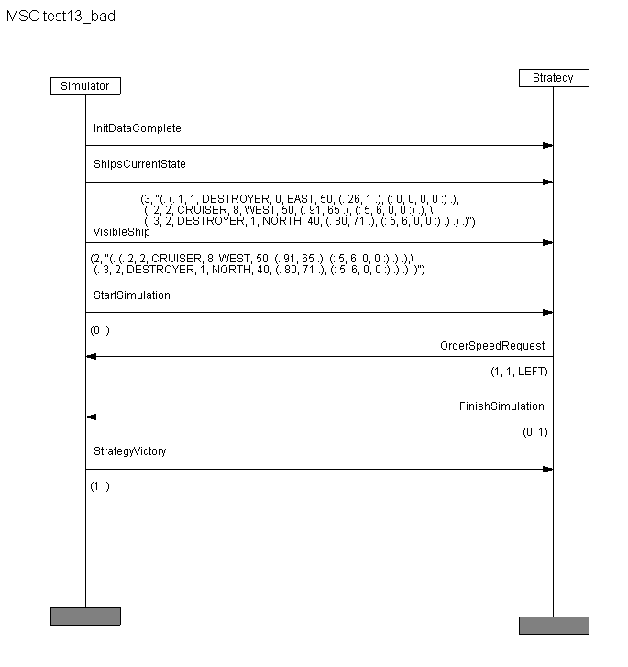
Причина ошибки:
Неверный тип запроса – OrderSpeedRequest вместо OrderTurnRequest.
- Необходимые изменения
Test11:
Знак ускорения изменен на отрицательный:
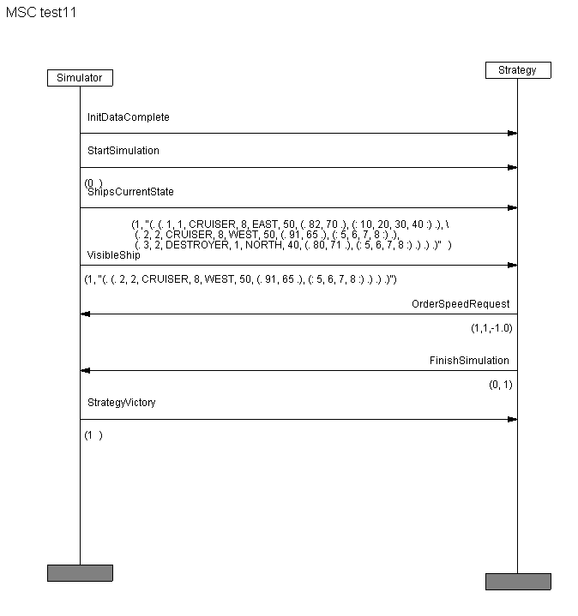
Test12:
Исправлен ожидаемый тип корабля – вместо ремонтного корабля используется эсминец:
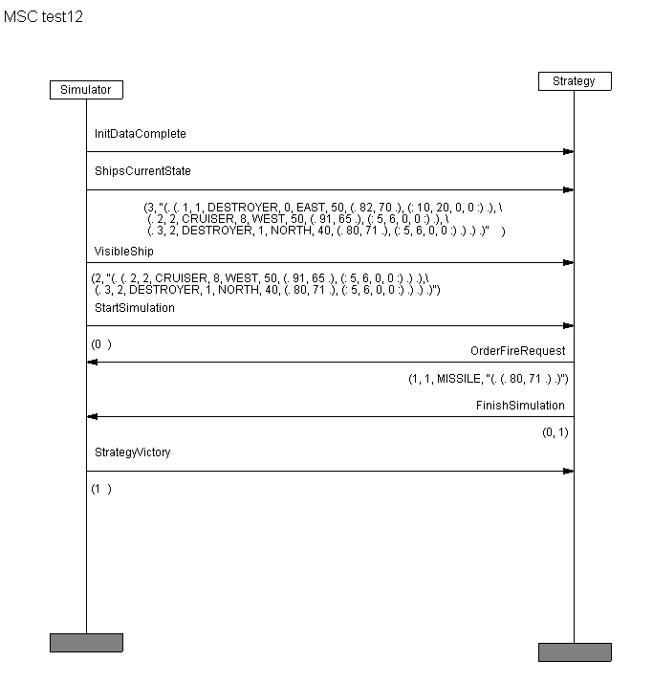
Test13:
Исправлен тип запроса на OrderTurnRequest.
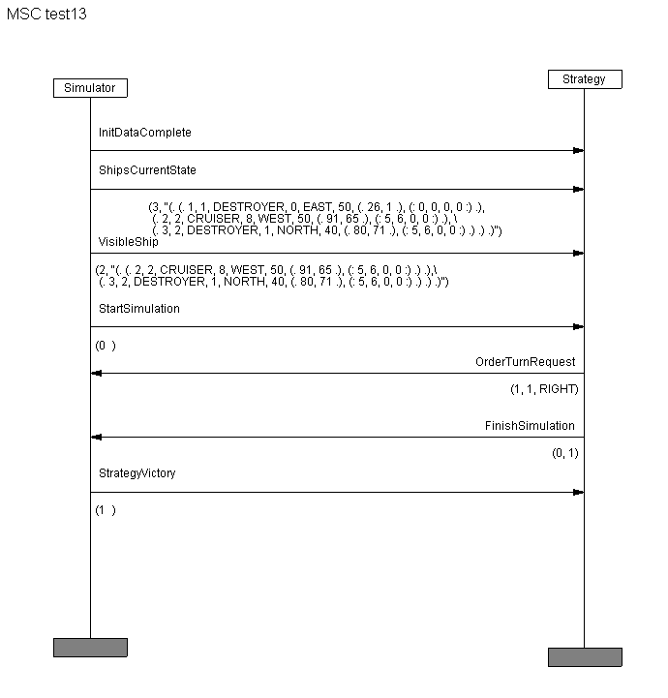

- Test logs
test01
mscdocument test01N0;
msc test01N0;
SIMULATOR: instance;
STRATEGY: instance;
SIMULATOR: out /*{@0}*/INITDATACOMPLETE,1 to STRATEGY comment '';
STRATEGY: in /*{@0}*/INITDATACOMPLETE,1 from SIMULATOR;
SIMULATOR: out /*{@0}*/SHIPSCURRENTSTATE,2(1,"(. (. 1, 1, CRUISER, 8, EAST, 70, (. 1, 1 .), (: 15, 15, 3, 0 :) .) .)") to STRATEGY comment '';
STRATEGY: in /*{@0}*/SHIPSCURRENTSTATE,2(1,"(. (. 1, 1, CRUISER, 8, EAST, 70, (. 1, 1 .), (: 15, 15, 3, 0 :) .) .)") from SIMULATOR;
SIMULATOR: out /*{@0}*/VISIBLESHIP,3(1,"(. (. 2, 2, REPAIR_BOAT, 0, NORTH_WEST, (. 25, 25 .) .) .)") to STRATEGY comment '';
STRATEGY: in /*{@0}*/VISIBLESHIP,3(1,"(. (. 2, 2, REPAIR_BOAT, 0, NORTH_WEST, (. 25, 25 .) .) .)") from SIMULATOR;
SIMULATOR: out /*{@0}*/STARTSIMULATION,4(0) to STRATEGY comment '';
STRATEGY: in /*{@0}*/STARTSIMULATION,4(0) from SIMULATOR;
STRATEGY: out /*{@0}*/ORDERSPEEDREQUEST,5(1,1,-1) to SIMULATOR;
SIMULATOR: in /*{@0}*/ORDERSPEEDREQUEST,5(1,1,-1) from STRATEGY;
STRATEGY: out /*{@0}*/FINISHSIMULATION,6(0,1) to SIMULATOR;
SIMULATOR: in /*{@0}*/FINISHSIMULATION,6(0,1) from STRATEGY;
SIMULATOR: out /*{@0}*/STRATEGYVICTORY,7(1) to STRATEGY comment '';
STRATEGY: in /*{@0}*/STRATEGYVICTORY,7(1) from SIMULATOR;
SIMULATOR: endinstance;
STRATEGY: endinstance;
endmsc;

test02
mscdocument test02N0;
msc test02N0;
SIMULATOR: instance;
STRATEGY: instance;
SIMULATOR: out /*{@0}*/INITDATACOMPLETE,1 to STRATEGY comment '';
STRATEGY: in /*{@0}*/INITDATACOMPLETE,1 from SIMULATOR;
SIMULATOR: out /*{@0}*/SHIPSCURRENTSTATE,2(1,"(. (. 1, 1, CRUSIER, 0, EAST, 70, (. 10, 10 .), (: 15, 15, 3, 0 :) .) .)") to STRATEGY comment '';
STRATEGY: in /*{@0}*/SHIPSCURRENTSTATE,2(1,"(. (. 1, 1, CRUSIER, 0, EAST, 70, (. 10, 10 .), (: 15, 15, 3, 0 :) .) .)") from SIMULATOR;
SIMULATOR: out /*{@0}*/VISIBLESHIP,3(1,"(. (. 2, 2, REPAIR_BOAT, 0, NORTH_WEST, (. 25, 25 .) .) .)") to STRATEGY comment '';
STRATEGY: in /*{@0}*/VISIBLESHIP,3(1,"(. (. 2, 2, REPAIR_BOAT, 0, NORTH_WEST, (. 25, 25 .) .) .)") from SIMULATOR;
SIMULATOR: out /*{@0}*/STARTSIMULATION,4(0) to STRATEGY comment '';
STRATEGY: in /*{@0}*/STARTSIMULATION,4(0) from SIMULATOR;
STRATEGY: out /*{@0}*/ORDERFIREREQUEST,5(1,1,0,"(. (. 25, 25 .) .)") to SIMULATOR;
SIMULATOR: in /*{@0}*/ORDERFIREREQUEST,5(1,1,0,"(. (. 25, 25 .) .)") from STRATEGY;
STRATEGY: out /*{@0}*/FINISHSIMULATION,6(0,1) to SIMULATOR;
SIMULATOR: in /*{@0}*/FINISHSIMULATION,6(0,1) from STRATEGY;
SIMULATOR: out /*{@0}*/STRATEGYVICTORY,7(1) to STRATEGY comment '';
STRATEGY: in /*{@0}*/STRATEGYVICTORY,7(1) from SIMULATOR;
SIMULATOR: endinstance;
STRATEGY: endinstance;
endmsc;

test03
mscdocument test03N0;
msc test03N0;
SIMULATOR: instance;
STRATEGY: instance;
SIMULATOR: out /*{@0}*/INITDATACOMPLETE,1 to STRATEGY comment '';
STRATEGY: in /*{@0}*/INITDATACOMPLETE,1 from SIMULATOR;
SIMULATOR: out /*{@0}*/SHIPSCURRENTSTATE,2(1,"(. (. 1, 1, CRUISER, 0, SOUTH, 70, (. 10, 10 .), (: 0, 1, 0, 0 :) .) .)") to STRATEGY comment '';
STRATEGY: in /*{@0}*/SHIPSCURRENTSTATE,2(1,"(. (. 1, 1, CRUISER, 0, SOUTH, 70, (. 10, 10 .), (: 0, 1, 0, 0 :) .) .)") from SIMULATOR;
SIMULATOR: out /*{@0}*/VISIBLESHIP,3(1,"(. (. 2, 2, REPAIR_BOAT, 0, NORTH_WEST, (. 25, 25 .) .) .)") to STRATEGY comment '';
STRATEGY: in /*{@0}*/VISIBLESHIP,3(1,"(. (. 2, 2, REPAIR_BOAT, 0, NORTH_WEST, (. 25, 25 .) .) .)") from SIMULATOR;
SIMULATOR: out /*{@0}*/STARTSIMULATION,4(0) to STRATEGY comment '';
STRATEGY: in /*{@0}*/STARTSIMULATION,4(0) from SIMULATOR;
STRATEGY: out /*{@0}*/ORDERTURNREQUEST,5(1,1,0) to SIMULATOR;
SIMULATOR: in /*{@0}*/ORDERTURNREQUEST,5(1,1,0) from STRATEGY;
STRATEGY: out /*{@0}*/FINISHSIMULATION,6(0,1) to SIMULATOR;
SIMULATOR: in /*{@0}*/FINISHSIMULATION,6(0,1) from STRATEGY;
SIMULATOR: out /*{@0}*/STRATEGYVICTORY,7(1) to STRATEGY comment '';
STRATEGY: in /*{@0}*/STRATEGYVICTORY,7(1) from SIMULATOR;
SIMULATOR: endinstance;
STRATEGY: endinstance;
endmsc;

test05
mscdocument test05N0;
msc test05N0;
SIMULATOR: instance;
STRATEGY: instance;
SIMULATOR: out /*{@0}*/INITDATACOMPLETE,1 to STRATEGY comment '';
STRATEGY: in /*{@0}*/INITDATACOMPLETE,1 from SIMULATOR;
SIMULATOR: out /*{@0}*/SHIPSCURRENTSTATE,2(1,"(. (. 1, 1, CRUISER, 8, NORTH, 50, (. 25, 24 .), (: 0, 0, 0, 0 :) .) .)") to STRATEGY comment '';
STRATEGY: in /*{@0}*/SHIPSCURRENTSTATE,2(1,"(. (. 1, 1, CRUISER, 8, NORTH, 50, (. 25, 24 .), (: 0, 0, 0, 0 :) .) .)") from SIMULATOR;
SIMULATOR: out /*{@0}*/VISIBLESHIP,3(1,"(. (. 1, 2, CRUISER, 0, EAST,(. 25, 25 .) .) .)") to STRATEGY comment '';
STRATEGY: in /*{@0}*/VISIBLESHIP,3(1,"(. (. 1, 2, CRUISER, 0, EAST,(. 25, 25 .) .) .)") from SIMULATOR;
SIMULATOR: out /*{@0}*/STARTSIMULATION,4(0) to STRATEGY comment '';
STRATEGY: in /*{@0}*/STARTSIMULATION,4(0) from SIMULATOR;
STRATEGY: out /*{@0}*/FINISHSIMULATION,5(0,1) to SIMULATOR;
SIMULATOR: in /*{@0}*/FINISHSIMULATION,5(0,1) from STRATEGY;
SIMULATOR: out /*{@0}*/STRATEGYVICTORY,6(1) to STRATEGY comment '';
STRATEGY: in /*{@0}*/STRATEGYVICTORY,6(1) from SIMULATOR;
SIMULATOR: endinstance;
STRATEGY: endinstance;
endmsc;

test06
mscdocument test06N0;
msc test06N0;
SIMULATOR: instance;
STRATEGY: instance;
SIMULATOR: out /*{@0}*/INITDATACOMPLETE,1 to STRATEGY comment '';
STRATEGY: in /*{@0}*/INITDATACOMPLETE,1 from SIMULATOR;
SIMULATOR: out /*{@0}*/SHIPSCURRENTSTATE,2(1,"(. (. 1, 1, CRUISER, 0, SOUTH, 70, (. 10, 10 .), (: 0, 1, 0, 0 :) .) .)") to STRATEGY comment '';
STRATEGY: in /*{@0}*/SHIPSCURRENTSTATE,2(1,"(. (. 1, 1, CRUISER, 0, SOUTH, 70, (. 10, 10 .), (: 0, 1, 0, 0 :) .) .)") from SIMULATOR;
SIMULATOR: out /*{@0}*/VISIBLESHIP,3(1,"(. (. 2, 2, REPAIR_BOAT, 0, NORTH_WEST, (. 25, 25 .) .) .)") to STRATEGY comment '';
STRATEGY: in /*{@0}*/VISIBLESHIP,3(1,"(. (. 2, 2, REPAIR_BOAT, 0, NORTH_WEST, (. 25, 25 .) .) .)") from SIMULATOR;
SIMULATOR: out /*{@0}*/STARTSIMULATION,4(0) to STRATEGY comment '';
STRATEGY: in /*{@0}*/STARTSIMULATION,4(0) from SIMULATOR;
STRATEGY: out /*{@0}*/ORDERTURNREQUEST,5(1,1,0) to SIMULATOR;
SIMULATOR: in /*{@0}*/ORDERTURNREQUEST,5(1,1,0) from STRATEGY;
STRATEGY: out /*{@0}*/FINISHSIMULATION,6(0,1) to SIMULATOR;
SIMULATOR: in /*{@0}*/FINISHSIMULATION,6(0,1) from STRATEGY;
SIMULATOR: out /*{@0}*/STRATEGYVICTORY,7(1) to STRATEGY comment '';
STRATEGY: in /*{@0}*/STRATEGYVICTORY,7(1) from SIMULATOR;
SIMULATOR: endinstance;
STRATEGY: endinstance;
endmsc;

test07
До исправления ошибки:
mscdocument test07N0;
msc test07N0;
SIMULATOR: instance;
STRATEGY: instance;
SIMULATOR: out /*{@0}*/INITDATACOMPLETE,1 to STRATEGY comment '';
STRATEGY: in /*{@0}*/INITDATACOMPLETE,1 from SIMULATOR;
SIMULATOR: out /*{@0}*/SHIPSCURRENTSTATE,2(1,"(. (. 1, 1, CRUISER, 8, EAST, 50, (. 82, 70 .), (: 0, 0, 0, 0 :) .) .)") to STRATEGY comment '';
STRATEGY: in /*{@0}*/SHIPSCURRENTSTATE,2(1,"(. (. 1, 1, CRUISER, 8, EAST, 50, (. 82, 70 .), (: 0, 0, 0, 0 :) .) .)") from SIMULATOR;
SIMULATOR: out /*{@0}*/VISIBLESHIP,3(1,"(. (. 1, 2, CRUISER, 0, NORTH,(. 90, 70 .) .),(. 2, 2, CRUISER, 0, NORTH,(. 87, 75 .) .) .)") to STRATEGY comment '';
STRATEGY: in /*{@0}*/VISIBLESHIP,3(1,"(. (. 1, 2, CRUISER, 0, NORTH,(. 90, 70 .) .),(. 2, 2, CRUISER, 0, NORTH,(. 87, 75 .) .) .)") from SIMULATOR;
SIMULATOR: out /*{@0}*/STARTSIMULATION,4(0) to STRATEGY comment '';
STRATEGY: in /*{@0}*/STARTSIMULATION,4(0) from SIMULATOR;
all: condition /*{@0}*/ERROR comment '<!TAT_ERR_TIMEOUT(Trace0,Event5)!>';
SIMULATOR: endinstance;
STRATEGY: endinstance;
endmsc;

После исправления ошибки:
mscdocument test07N0;
msc test07N0;
SIMULATOR: instance;
STRATEGY: instance;
SIMULATOR: out /*{@0}*/INITDATACOMPLETE,1 to STRATEGY comment '';
STRATEGY: in /*{@0}*/INITDATACOMPLETE,1 from SIMULATOR;
SIMULATOR: out /*{@0}*/SHIPSCURRENTSTATE,2(1,"(. (. 1, 1, CRUISER, 0, SOUTH, 70, (. 10, 10 .), (: 0, 1, 0, 0 :) .) .)") to STRATEGY comment '';
STRATEGY: in /*{@0}*/SHIPSCURRENTSTATE,2(1,"(. (. 1, 1, CRUISER, 0, SOUTH, 70, (. 10, 10 .), (: 0, 1, 0, 0 :) .) .)") from SIMULATOR;
SIMULATOR: out /*{@0}*/VISIBLESHIP,3(1,"(. (. 2, 2, REPAIR_BOAT, 0, NORTH_WEST, (. 25, 25 .) .) .)") to STRATEGY comment '';
STRATEGY: in /*{@0}*/VISIBLESHIP,3(1,"(. (. 2, 2, REPAIR_BOAT, 0, NORTH_WEST, (. 25, 25 .) .) .)") from SIMULATOR;
SIMULATOR: out /*{@0}*/STARTSIMULATION,4(0) to STRATEGY comment '';
STRATEGY: in /*{@0}*/STARTSIMULATION,4(0) from SIMULATOR;
STRATEGY: out /*{@0}*/ORDERTURNREQUEST,5(1,1,0) to SIMULATOR;
SIMULATOR: in /*{@0}*/ORDERTURNREQUEST,5(1,1,0) from STRATEGY;
STRATEGY: out /*{@0}*/FINISHSIMULATION,6(0,1) to SIMULATOR;
SIMULATOR: in /*{@0}*/FINISHSIMULATION,6(0,1) from STRATEGY;
SIMULATOR: out /*{@0}*/STRATEGYVICTORY,7(1) to STRATEGY comment '';
STRATEGY: in /*{@0}*/STRATEGYVICTORY,7(1) from SIMULATOR;
SIMULATOR: endinstance;
STRATEGY: endinstance;
endmsc;

test08
До исправления ошибки:
mscdocument test08N0;
msc test08N0;
SIMULATOR: instance;
STRATEGY: instance;
SIMULATOR: out /*{@0}*/INITDATACOMPLETE,1 to STRATEGY comment '';
STRATEGY: in /*{@0}*/INITDATACOMPLETE,1 from SIMULATOR;
SIMULATOR: out /*{@0}*/SHIPSCURRENTSTATE,2(1,"(. (. 1, 1, CRUISER, 8, EAST, 50, (. 82, 70 .), (: 0, 0, 0, 0 :) .) .)") to STRATEGY comment '';
STRATEGY: in /*{@0}*/SHIPSCURRENTSTATE,2(1,"(. (. 1, 1, CRUISER, 8, EAST, 50, (. 82, 70 .), (: 0, 0, 0, 0 :) .) .)") from SIMULATOR;
SIMULATOR: out /*{@0}*/VISIBLESHIP,3(1,"(. (. 1, 2, CRUISER, 0, NORTH,(. 90, 70 .) .) .)") to STRATEGY comment '';
STRATEGY: in /*{@0}*/VISIBLESHIP,3(1,"(. (. 1, 2, CRUISER, 0, NORTH,(. 90, 70 .) .) .)") from SIMULATOR;
SIMULATOR: out /*{@0}*/STARTSIMULATION,4(0) to STRATEGY comment '';
STRATEGY: in /*{@0}*/STARTSIMULATION,4(0) from SIMULATOR;
all: condition /*{@0}*/ERROR comment '<!TAT_ERR_TIMEOUT(Trace0,Event5)!>';
SIMULATOR: endinstance;
STRATEGY: endinstance;
endmsc;

После исправления ошибки:
mscdocument test07N0;
msc test07N0;
SIMULATOR: instance;
STRATEGY: instance;
SIMULATOR: out /*{@0}*/INITDATACOMPLETE,1 to STRATEGY comment '';
STRATEGY: in /*{@0}*/INITDATACOMPLETE,1 from SIMULATOR;
SIMULATOR: out /*{@0}*/SHIPSCURRENTSTATE,2(1,"(. (. 1, 1, CRUISER, 0, SOUTH, 70, (. 10, 10 .), (: 0, 1, 0, 0 :) .) .)") to STRATEGY comment '';
STRATEGY: in /*{@0}*/SHIPSCURRENTSTATE,2(1,"(. (. 1, 1, CRUISER, 0, SOUTH, 70, (. 10, 10 .), (: 0, 1, 0, 0 :) .) .)") from SIMULATOR;
SIMULATOR: out /*{@0}*/VISIBLESHIP,3(1,"(. (. 2, 2, REPAIR_BOAT, 0, NORTH_WEST, (. 25, 25 .) .) .)") to STRATEGY comment '';
STRATEGY: in /*{@0}*/VISIBLESHIP,3(1,"(. (. 2, 2, REPAIR_BOAT, 0, NORTH_WEST, (. 25, 25 .) .) .)") from SIMULATOR;
SIMULATOR: out /*{@0}*/STARTSIMULATION,4(0) to STRATEGY comment '';
STRATEGY: in /*{@0}*/STARTSIMULATION,4(0) from SIMULATOR;
STRATEGY: out /*{@0}*/ORDERTURNREQUEST,5(1,1,1) to SIMULATOR;
SIMULATOR: in /*{@0}*/ORDERTURNREQUEST,5(1,1,1) from STRATEGY;
STRATEGY: out /*{@0}*/FINISHSIMULATION,6(0,1) to SIMULATOR;
SIMULATOR: in /*{@0}*/FINISHSIMULATION,6(0,1) from STRATEGY;
SIMULATOR: out /*{@0}*/STRATEGYVICTORY,7(1) to STRATEGY comment '';
STRATEGY: in /*{@0}*/STRATEGYVICTORY,7(1) from SIMULATOR;
SIMULATOR: endinstance;
STRATEGY: endinstance;
endmsc;

test09
mscdocument test09;
msc test09;
Simulator: instance;
Strategy: instance;
Simulator: out /*{@0}*/INITDATACOMPLETE,1 to Strategy;
Strategy: in /*{@0}*/INITDATACOMPLETE,1 from Simulator;
Simulator: out /*{@0}*/SHIPSCURRENTSTATE,2(1, "(. (. 1, 1, CRUISER, 8, EAST, 50, (. 82, 70 .), (: 0, 0, 0, 0 :) .) .)") to Strategy;
Strategy: in /*{@0}*/SHIPSCURRENTSTATE,2(1, "(. (. 1, 1, CRUISER, 8, EAST, 50, (. 82, 70 .), (: 0, 0, 0, 0 :) .) .)") from Simulator;
Simulator: out /*{@0}*/VISIBLESHIP,3(1, "(. (. 1, 2, CRUISER, 0, NORTH,(. 90, 70 .) .),(. 2, 2, CRUISER, 0, NORTH,(. 87, 75 .) .),(. 2, 2, CRUISER, 0, NORTH,(. 87, 65 .) .) .)") to Strategy;
Strategy: in /*{@0}*/VISIBLESHIP,3(1, "(. (. 1, 2, CRUISER, 0, NORTH,(. 90, 70 .) .),(. 2, 2, CRUISER, 0, NORTH,(. 87, 75 .) .),(. 2, 2, CRUISER, 0, NORTH,(. 87, 65 .) .) .)") from Simulator;
Simulator: out /*{@0}*/STARTSIMULATION,4(0) to Strategy;
Strategy: in /*{@0}*/STARTSIMULATION,4(0) from Simulator;
Strategy: out /*{@0}*/ORDERSPEEDREQUEST,5(1,1,-1.0) to Simulator;
Simulator: in /*{@0}*/ORDERSPEEDREQUEST,5(1,1,-1.0) from Strategy;
Strategy: out /*{@0}*/FINISHSIMULATION,6(0, 1) to Simulator;
Simulator: in /*{@0}*/FINISHSIMULATION,6(0, 1) from Strategy;
Simulator: out /*{@0}*/STRATEGYVICTORY,7(1) to Strategy;
Strategy: in /*{@0}*/STRATEGYVICTORY,7(1) from Simulator;
Simulator: endinstance;
Strategy: endinstance;
endmsc;
test10
mscdocument test10;
msc test10;
Simulator: instance;
Strategy: instance;
Simulator: out /*{@0}*/INITDATACOMPLETE,1 to Strategy;
Strategy: in /*{@0}*/INITDATACOMPLETE,1 from Simulator;
Simulator: out /*{@0}*/SHIPSCURRENTSTATE,2(1, "(. (. 1, 1, CRUISER, 8, EAST, 50, (. 82, 70 .), (: 10, 20, 30, 40 :) .), \
(. 2, 1, CRUISER, 8, WEST, 50, (. 91, 65 .), (: 5, 6, 7, 8 :) .) .)") to Strategy;
Strategy: in /*{@0}*/SHIPSCURRENTSTATE,2(1, "(. (. 1, 1, CRUISER, 8, EAST, 50, (. 82, 70 .), (: 10, 20, 30, 40 :) .), \
(. 2, 1, CRUISER, 8, WEST, 50, (. 91, 65 .), (: 5, 6, 7, 8 :) .) .)") from Simulator;
Simulator: out /*{@0}*/STARTSIMULATION,3(0) to Strategy;
Strategy: in /*{@0}*/STARTSIMULATION,3(0) from Simulator;
Strategy: out /*{@0}*/ORDERTURNREQUEST,4(1, 1, RIGHT) to Simulator;
Simulator: in /*{@0}*/ORDERTURNREQUEST,4(1, 1, RIGHT) from Strategy;
Strategy: out /*{@0}*/FINISHSIMULATION,5(0, 1) to Simulator;
Simulator: in /*{@0}*/FINISHSIMULATION,5(0, 1) from Strategy;
Simulator: out /*{@0}*/STRATEGYVICTORY,6(1) to Strategy;
Strategy: in /*{@0}*/STRATEGYVICTORY,6(1) from Simulator;
Simulator: endinstance;
Strategy: endinstance;
endmsc;
test11
mscdocument test11;
msc test11;
Simulator: instance;
Strategy: instance;
Simulator: out /*{@0}*/INITDATACOMPLETE,1 to Strategy;
Strategy: in /*{@0}*/INITDATACOMPLETE,1 from Simulator;
Simulator: out /*{@0}*/STARTSIMULATION,2(0) to Strategy;
Strategy: in /*{@0}*/STARTSIMULATION,2(0) from Simulator;
Simulator: out /*{@0}*/SHIPSCURRENTSTATE,3(3, "(. (. 1, 1, CRUISER, 8, EAST, 50, (. 82, 70 .), (: 10, 20, 30, 40 :) .), \
(. 2, 2, CRUISER, 8, WEST, 50, (. 91, 65 .), (: 5, 6, 7, 8 :) .), \
(. 3, 2, DESTROYER, 1, NORTH, 40, (. 80, 71 .), (: 5, 6, 7, 8 :) .) .) .)") to Strategy;
Strategy: in /*{@0}*/SHIPSCURRENTSTATE,3(3, "(. (. 1, 1, CRUISER, 8, EAST, 50, (. 82, 70 .), (: 10, 20, 30, 40 :) .), \
(. 2, 2, CRUISER, 8, WEST, 50, (. 91, 65 .), (: 5, 6, 7, 8 :) .), \
(. 3, 2, DESTROYER, 1, NORTH, 40, (. 80, 71 .), (: 5, 6, 7, 8 :) .) .) .)") from Simulator;
Simulator: out /*{@0}*/VISIBLESHIP,4(2, "(. (. 2, 2, CRUISER, 8, WEST, 50, (. 91, 65 .), (: 5, 6, 7, 8 :) .) .),\
(. 3, 2, DESTROYER, 1, NORTH, 40, (. 80, 71 .), (: 5, 6, 7, 8 :) .) .) .)") to Strategy;
Strategy: in /*{@0}*/VISIBLESHIP,4(2, "(. (. 2, 2, CRUISER, 8, WEST, 50, (. 91, 65 .), (: 5, 6, 7, 8 :) .) .),\
(. 3, 2, DESTROYER, 1, NORTH, 40, (. 80, 71 .), (: 5, 6, 7, 8 :) .) .) .)") from Simulator;
Simulator: in /*{@0}*/ORDERSPEEDREQUEST,5(1,1,1.0) from Strategy;
all: condition /*{@0}*/ERROR comment '<!TAT_ERR_TIMEOUT(Trace0,Event5)!>';
Simulator: endinstance;
Strategy: endinstance;
endmsc;

После исправления:
mscdocument test11;
msc test11;
Simulator: instance;
Strategy: instance;
Simulator: out /*{@0}*/INITDATACOMPLETE,1 to Strategy;
Strategy: in /*{@0}*/INITDATACOMPLETE,1 from Simulator;
Simulator: out /*{@0}*/STARTSIMULATION,2(0) to Strategy;
Strategy: in /*{@0}*/STARTSIMULATION,2(0) from Simulator;
Simulator: out /*{@0}*/SHIPSCURRENTSTATE,3(3, "(. (. 1, 1, CRUISER, 8, EAST, 50, (. 82, 70 .), (: 10, 20, 30, 40 :) .), \
(. 2, 2, CRUISER, 8, WEST, 50, (. 91, 65 .), (: 5, 6, 7, 8 :) .), \
(. 3, 2, DESTROYER, 1, NORTH, 40, (. 80, 71 .), (: 5, 6, 7, 8 :) .) .) .)") to Strategy;
Strategy: in /*{@0}*/SHIPSCURRENTSTATE,3(3, "(. (. 1, 1, CRUISER, 8, EAST, 50, (. 82, 70 .), (: 10, 20, 30, 40 :) .), \
(. 2, 2, CRUISER, 8, WEST, 50, (. 91, 65 .), (: 5, 6, 7, 8 :) .), \
(. 3, 2, DESTROYER, 1, NORTH, 40, (. 80, 71 .), (: 5, 6, 7, 8 :) .) .) .)") from Simulator;
Simulator: out /*{@0}*/VISIBLESHIP,4(2, "(. (. 2, 2, CRUISER, 8, WEST, 50, (. 91, 65 .), (: 5, 6, 7, 8 :) .) .),\
(. 3, 2, DESTROYER, 1, NORTH, 40, (. 80, 71 .), (: 5, 6, 7, 8 :) .) .) .)") to Strategy;
Strategy: in /*{@0}*/VISIBLESHIP,4(2, "(. (. 2, 2, CRUISER, 8, WEST, 50, (. 91, 65 .), (: 5, 6, 7, 8 :) .) .),\
(. 3, 2, DESTROYER, 1, NORTH, 40, (. 80, 71 .), (: 5, 6, 7, 8 :) .) .) .)") from Simulator;
Strategy: out /*{@0}*/ORDERSPEEDREQUEST,5(1,1,-1.0) to Simulator;
Simulator: in /*{@0}*/ORDERSPEEDREQUEST,5(1,1,-1.0) from Strategy;
Simulator: endinstance;
Strategy: endinstance;
endmsc;

test12
mscdocument test12;
msc test12;
Simulator: instance;
Strategy: instance;
Simulator: out /*{@0}*/INITDATACOMPLETE,1 to Strategy;
Strategy: in /*{@0}*/INITDATACOMPLETE,1 from Simulator;
Simulator: out /*{@0}*/SHIPSCURRENTSTATE,2(3, "(. (. 1, 1, DESTROYER, 0, EAST, 50, (. 82, 70 .), (: 10, 20, 0, 0 :) .), \
(. 2, 2, CRUISER, 8, WEST, 50, (. 91, 65 .), (: 5, 6, 0, 0 :) .), \
(. 3, 2, DESTROYER, 1, NORTH, 40, (. 80, 71 .), (: 5, 6, 0, 0 :) .) .) .)") to Strategy;
Strategy: in /*{@0}*/SHIPSCURRENTSTATE,2(3, "(. (. 1, 1, DESTROYER, 0, EAST, 50, (. 82, 70 .), (: 10, 20, 0, 0 :) .), \
(. 2, 2, CRUISER, 8, WEST, 50, (. 91, 65 .), (: 5, 6, 0, 0 :) .), \
(. 3, 2, DESTROYER, 1, NORTH, 40, (. 80, 71 .), (: 5, 6, 0, 0 :) .) .) .)") from Simulator;
Simulator: out /*{@0}*/VISIBLESHIP,3(2, "(. (. 2, 2, CRUISER, 8, WEST, 50, (. 91, 65 .), (: 5, 6, 0, 0 :) .) .),\
(. 3, 2, DESTROYER, 1, NORTH, 40, (. 80, 71 .), (: 5, 6, 0, 0 :) .) .) .)") to Strategy;
Strategy: in /*{@0}*/VISIBLESHIP,3(2, "(. (. 2, 2, CRUISER, 8, WEST, 50, (. 91, 65 .), (: 5, 6, 0, 0 :) .) .),\
(. 3, 2, DESTROYER, 1, NORTH, 40, (. 80, 71 .), (: 5, 6, 0, 0 :) .) .) .)") from Simulator;
Simulator: out /*{@0}*/STARTSIMULATION,4(0) to Strategy;
Strategy: in /*{@0}*/STARTSIMULATION,4(0) from Simulator;
Strategy: out /*{@0}*/ORDERFIREREQUEST,5(1, 1, MISSILE, "(. (. 80, 71 .) .)") to Simulator;
all: condition /*{@0}*/ERROR comment '<!TAT_ERR_TIMEOUT(Trace0,Event5)!>';
Simulator: endinstance;
Strategy: endinstance;
endmsc;

После исправления:
mscdocument test12;
msc test12;
Simulator: instance;
Strategy: instance;
Simulator: out /*{@0}*/INITDATACOMPLETE,1 to Strategy;
Strategy: in /*{@0}*/INITDATACOMPLETE,1 from Simulator;
Simulator: out /*{@0}*/SHIPSCURRENTSTATE,2(3, "(. (. 1, 1, DESTROYER, 0, EAST, 50, (. 82, 70 .), (: 10, 20, 0, 0 :) .), \
(. 2, 2, CRUISER, 8, WEST, 50, (. 91, 65 .), (: 5, 6, 0, 0 :) .), \
(. 3, 2, DESTROYER, 1, NORTH, 40, (. 80, 71 .), (: 5, 6, 0, 0 :) .) .) .)") to Strategy;
Strategy: in /*{@0}*/SHIPSCURRENTSTATE,2(3, "(. (. 1, 1, DESTROYER, 0, EAST, 50, (. 82, 70 .), (: 10, 20, 0, 0 :) .), \
(. 2, 2, CRUISER, 8, WEST, 50, (. 91, 65 .), (: 5, 6, 0, 0 :) .), \
(. 3, 2, DESTROYER, 1, NORTH, 40, (. 80, 71 .), (: 5, 6, 0, 0 :) .) .) .)") from Simulator;
Simulator: out /*{@0}*/VISIBLESHIP,3(2, "(. (. 2, 2, CRUISER, 8, WEST, 50, (. 91, 65 .), (: 5, 6, 0, 0 :) .) .),\
(. 3, 2, DESTROYER, 1, NORTH, 40, (. 80, 71 .), (: 5, 6, 0, 0 :) .) .) .)") to Strategy;
Strategy: in /*{@0}*/VISIBLESHIP,3(2, "(. (. 2, 2, CRUISER, 8, WEST, 50, (. 91, 65 .), (: 5, 6, 0, 0 :) .) .),\
(. 3, 2, DESTROYER, 1, NORTH, 40, (. 80, 71 .), (: 5, 6, 0, 0 :) .) .) .)") from Simulator;
Simulator: out /*{@0}*/STARTSIMULATION,4(0) to Strategy;
Strategy: in /*{@0}*/STARTSIMULATION,4(0) from Simulator;
Strategy: out /*{@0}*/ORDERFIREREQUEST,5(1, 1, MISSILE, "(. (. 80, 71 .) .)") to Simulator;
Simulator: in /*{@0}*/ORDERFIREREQUEST,5(1, 1, MISSILE, "(. (. 80, 71 .) .)") from Strategy;
Strategy: out /*{@0}*/FINISHSIMULATION,6(0, 1) to Simulator;
Simulator: in /*{@0}*/FINISHSIMULATION,6(0, 1) from Strategy;
Simulator: out /*{@0}*/STRATEGYVICTORY,7(1) to Strategy;
Strategy: in /*{@0}*/STRATEGYVICTORY,7(1) from Simulator;
Simulator: endinstance;
Strategy: endinstance;
endmsc;

test13
mscdocument test13;
msc test13;
Simulator: instance;
Strategy: instance;
Simulator: out /*{@0}*/INITDATACOMPLETE,1 to Strategy;
Strategy: in /*{@0}*/INITDATACOMPLETE,1 from Simulator;
Simulator: out /*{@0}*/SHIPSCURRENTSTATE,2(3, "(. (. 1, 1, DESTROYER, 0, EAST, 50, (. 82, 70 .), (: 0, 0, 0, 0 :) .), \
(. 2, 2, CRUISER, 8, WEST, 50, (. 91, 65 .), (: 5, 6, 0, 0 :) .) .)") to Strategy;
Strategy: in /*{@0}*/SHIPSCURRENTSTATE,2(3, "(. (. 1, 1, DESTROYER, 0, EAST, 50, (. 82, 70 .), (: 0, 0, 0, 0 :) .), \
(. 2, 2, CRUISER, 8, WEST, 50, (. 91, 65 .), (: 5, 6, 0, 0 :) .) .)") from Simulator;
Simulator: out /*{@0}*/VISIBLESHIP,3(2, "(. (. 2, 2, CRUISER, 8, WEST, 50, (. 91, 65 .), (: 5, 6, 0, 0 :) .) .) .)") to Strategy;
Strategy: in /*{@0}*/VISIBLESHIP,3(2, "(. (. 2, 2, CRUISER, 8, WEST, 50, (. 91, 65 .), (: 5, 6, 0, 0 :) .) .) .)") from Simulator;
Simulator: out /*{@0}*/STARTSIMULATION,4(0) to Strategy;
Strategy: in /*{@0}*/STARTSIMULATION,4(0) from Simulator;
Strategy: out /*{@0}*/ORDERSPEEDREQUEST,5(1, 1, 1.0) to Simulator;
Simulator: in /*{@0}*/ORDERSPEEDREQUEST,5(1, 1, 1.0) from Strategy;
Strategy: out /*{@0}*/ ORDERSPEEDREQUEST,6(1, 1, RIGHT) to Simulator;
all: condition /*{@0}*/ERROR comment '<!TAT_ERR_TIMEOUT(Trace0,Event5)!>';
Simulator: endinstance;
Strategy: endinstance;
endmsc;

После исправления:
mscdocument test13;
msc test13;
Simulator: instance;
Strategy: instance;
Simulator: out /*{@0}*/INITDATACOMPLETE,1 to Strategy;
Strategy: in /*{@0}*/INITDATACOMPLETE,1 from Simulator;
Simulator: out /*{@0}*/SHIPSCURRENTSTATE,2(3, "(. (. 1, 1, DESTROYER, 0, EAST, 50, (. 82, 70 .), (: 0, 0, 0, 0 :) .), \
(. 2, 2, CRUISER, 8, WEST, 50, (. 91, 65 .), (: 5, 6, 0, 0 :) .) .)") to Strategy;
Strategy: in /*{@0}*/SHIPSCURRENTSTATE,2(3, "(. (. 1, 1, DESTROYER, 0, EAST, 50, (. 82, 70 .), (: 0, 0, 0, 0 :) .), \
(. 2, 2, CRUISER, 8, WEST, 50, (. 91, 65 .), (: 5, 6, 0, 0 :) .) .)") from Simulator;
Simulator: out /*{@0}*/VISIBLESHIP,3(2, "(. (. 2, 2, CRUISER, 8, WEST, 50, (. 91, 65 .), (: 5, 6, 0, 0 :) .) .) .)") to Strategy;
Strategy: in /*{@0}*/VISIBLESHIP,3(2, "(. (. 2, 2, CRUISER, 8, WEST, 50, (. 91, 65 .), (: 5, 6, 0, 0 :) .) .) .)") from Simulator;
Simulator: out /*{@0}*/STARTSIMULATION,4(0) to Strategy;
Strategy: in /*{@0}*/STARTSIMULATION,4(0) from Simulator;
Strategy: out /*{@0}*/ORDERSPEEDREQUEST,5(1, 1, 1.0) to Simulator;
Simulator: in /*{@0}*/ORDERSPEEDREQUEST,5(1, 1, 1.0) from Strategy;
Strategy: out /*{@0}*/ORDERTURNREQUEST,6(1, 1, RIGHT) to Simulator;
Simulator: in /*{@0}*/ORDERTURNREQUEST,6(1, 1, RIGHT) from Strategy;
Strategy: out /*{@0}*/FINISHSIMULATION,7(0, 1) to Simulator;
Simulator: in /*{@0}*/FINISHSIMULATION,7(0, 1) from Strategy;
Simulator: out /*{@0}*/STRATEGYVICTORY,8(1) to Strategy;
Strategy: in /*{@0}*/STRATEGYVICTORY,8(1) from Simulator;
Simulator: endinstance;
Strategy: endinstance;
endmsc;

test14
mscdocument test14;
msc test14;
Simulator: instance;
Strategy: instance;
Simulator: out /*{@0}*/INITDATACOMPLETE,1 to Strategy;
Strategy: in /*{@0}*/INITDATACOMPLETE,1 from Simulator;
Simulator: out /*{@0}*/SHIPSCURRENTSTATE,2(1, "(. (. 1, 1, DESTROYER, 0, EAST, 50, (. 26, 1 .), (: 0, 0, 0, 0 :) .) .)") to Strategy;
Strategy: in /*{@0}*/SHIPSCURRENTSTATE,2(1, "(. (. 1, 1, DESTROYER, 0, EAST, 50, (. 26, 1 .), (: 0, 0, 0, 0 :) .) .)") from Simulator;
Simulator: out /*{@0}*/STARTSIMULATION,3(0) to Strategy;
Strategy: in /*{@0}*/STARTSIMULATION,3(0) from Simulator;
Strategy: out /*{@0}*/ORDERTURNREQUEST,4(1, 1, LEFT) to Simulator;
Simulator: in /*{@0}*/ORDERTURNREQUEST,4(1, 1, LEFT) from Strategy;
Strategy: out /*{@0}*/FINISHSIMULATION,5(0, 1) to Simulator;
Simulator: in /*{@0}*/FINISHSIMULATION,5(0, 1) from Strategy;
Simulator: out /*{@0}*/STRATEGYVICTORY,6(1) to Strategy;
Strategy: in /*{@0}*/STRATEGYVICTORY,6(1) from Simulator;
Simulator: endinstance;
Strategy: endinstance;
endmsc;
test15
mscdocument test15;
msc test15;
Simulator: instance;
Strategy: instance;
Simulator: out /*{@0}*/INITDATACOMPLETE,1 to Strategy;
Strategy: in /*{@0}*/INITDATACOMPLETE,1 from Simulator;
Simulator: out /*{@0}*/SHIPSCURRENTSTATE,2(1, "(. (. 1, 1, DESTROYER, 0, EAST, 50, (. 5, 1 .), (: 0, 0, 0, 0 :) .) .)") to Strategy;
Strategy: in /*{@0}*/SHIPSCURRENTSTATE,2(1, "(. (. 1, 1, DESTROYER, 0, EAST, 50, (. 5, 1 .), (: 0, 0, 0, 0 :) .) .)") from Simulator;
Simulator: out /*{@0}*/STARTSIMULATION,3(0) to Strategy;
Strategy: in /*{@0}*/STARTSIMULATION,3(0) from Simulator;
Strategy: out /*{@0}*/ORDERTURNREQUEST,4(1, 1, RIGHT) to Simulator;
Simulator: in /*{@0}*/ORDERTURNREQUEST,4(1, 1, RIGHT) from Strategy;
Strategy: out /*{@0}*/FINISHSIMULATION,5(0, 1) to Simulator;
Simulator: in /*{@0}*/FINISHSIMULATION,5(0, 1) from Strategy;
Simulator: out /*{@0}*/STRATEGYVICTORY,6(1) to Strategy;
Strategy: in /*{@0}*/STRATEGYVICTORY,6(1) from Simulator;
Simulator: endinstance;
Strategy: endinstance;
endmsc;

